- ORIENTACIONES AL ESTUDIANTE Y AL PADRE DE FAMILIA
(Presentación de la asignatura, la unidad y el DBA)
NOMBRE DOCENTE. LUIS ALFONSO CELEDON CASTRO
ASIGNATURA. EDUCACION FISICA.
UNIDAD. FUNDAMENTOS DEL VOLEIBOL.
GUIA. 3
NOTA: RESOLVER LA ACTIVIDAD ADJUNTARLA Y ENVIARLA HA CUALQUIERA DE LOS SIGUIENTES CORREOS. CON EL NOMBRE Y GRADO DEL ALUMNO.: (deporteceledon@gmail.com) (lceledon@inemadol.edu.co). O AL SIGUIENTE WASAPP. 3006379984

- IDENTIFICACION
2.1 NOMBRE DE LA INSTITUCION EDUCATIVA | 2.2 NOMBRE DEL AREA/ASIGNATURA | #HORAS | GRADO | GRUPO
INSTITUCION MARIA DORALIZA LOPEZ DE MEJIA | EDUCACION FISICA | 2 | 8 | 01

2.3 INFORMACIÓN DE CONTACTO DEL DOCENTE PARA EL RETORNO  DE LAS ACTIVIDADES RESUELTAS: | 2.4 FECHA PARA EL RETORNO DE LAS ACTIVIDADES | INFORMACION DE CONTACTO DEL ESTUDIANTE
DOCENTE. LUIS ALFONSO CELEDON CASTRO.  CORREOS. (deporteceledon@gmail.com) - (lceledon@inemadol.edu.co).  WASAP. 3006379984 | 12 de julio 2020.

- DESARROLLO DE LA UNIDAD
NOMBRE DE LA UNIDAD: | FUNDAMENTOS DEL VOLEIBOL.
COMPETENCIAS |  | APRENDIZAJES | RELACIONES INTERDISCIPLINARES
- IDENTIFICAR LOS CONCEPTOS DE VOLEIBOL |  | GENERALIDADES CONCEPTUALES. | ESPAÑOL
1.2. IDENTIFICA Y UTILIZA LOS FUNDAMENTOS DEL VOLEIBOL. |  | CONOCER LA METODOLOGIA Y TENER LA CLARO LA UBICACIÓN Y SISTEMA DE ROTACION EN VOLEIBOL. | GEOMETRIA
1.3. VALORA Y RESPETA LAS REGLAS DE JUEGO. |  | CONOCER EL REGLAMENTO DEL VOLEIBOL. | ETICA

- DESARROLLO DE LOS APRENDIZAJES:
(Explique cada una de las conceptualizaciones, procedimientos y ejercicios de los aprendizajes propios del Derechos Básicos de Aprendizajes DBA e ilustre con imágenes, diagramas o gráficos)
Importancia de la práctica del voleibol.

Es un juego extremadamente lógico y racional, por lo cual ayuda a que estas habilidades y cualidades se te desarrollen. Te ensaña a depender del otro para ganar y a entender que de uno dependen los demás en un terreno de juego, es decir adquieren habilidades para trabajar en equipos.
Es necesario practicar algún deporte, porque te mantiene activo, sano, es muy bueno para la salud física y mental, y específicamente el voleibol te ayuda a tener una buena condición física, mayor resistencia y es muy completo para mantenerte en forma.

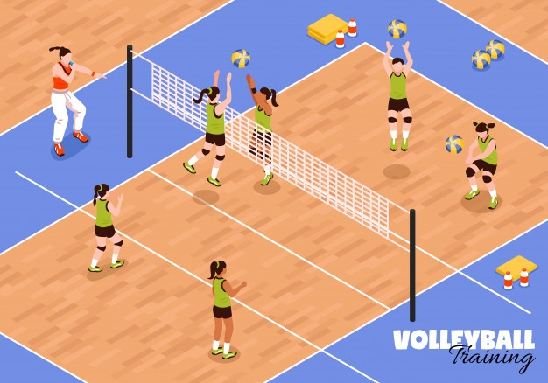

- ACTIVIDADES QUE LOS ESTUDIANTES DEBEN REALIZAR PARA SER REMITIDAS AL DOCENTE
DBA. Utilizando este medio magnético buscaremos fortalecer el aprendizaje de los fundamentos y reglamentos del deporte de voleibol.

Nota: las preguntas con sus respuestas deben pasarla al cuaderno de edu. Física, y enviar las evidencias con el nombre y grado del alumno, ha cualquiera de los dos correos: (deporteceledon@gmail.com) – (lceledon@inemadol.edu.co).

RESOLVER EL SIGUIENTE TALLER.

- ¿Cuantos tiempos muertos se pueden pedir por sets en voleibol?
- ¿Cuantos cambios se pueden realizar por sets en voleibol?
- ¿Cuál es el tiempo que tiene un jugador de voleibol para realizar un saque?
- ¿Definición del libero y cuál es su función dentro del terreno de juego?
- Mencione 5 situaciones de juego donde se anota un punto.
- Dibujar una cancha y ubicar a cada jugador dentro del terreno de juego.
- ¿Explique en qué consiste el sistema de rotación en voleibol?

- BIBLIOGRAFIA/CIBERGRAFIAS

WWW.WIKIPEDIA.COM.
WWW.GOOGLE.COM.
.

- PARA SABER MÁS..!
(Relacione aquellas fuentes Web de instituciones públicas o privadas que contribuyen a profundizar los aprendizajes desarrollados )
WWW.ABC.COM

- SITIOS WEB SUGERIDOS (Click)
(Dependiendo del área/asignatura se recomiendan los siguientes sitios web))
https://aprende.colombiaaprende.edu.co/sites/default/files/naspublic/ContenidosAprender/index.html  https://earth.google.com/web/@0,0,0a,22251752.77375655d,35y,0h,0t,0r?hl=es  https://tv.masterd.es/recursos-educativos  https://www.youtube.com/watch?v=PCRCrdJbaCM  https://www.youtube.com/user/julioprofe  https://www.youtube.com/user/AcademiaInternet  https://www.youtube.com/user/MateMovil1  https://www.youtube.com/channel/UCsF2xJz1ciaZlxHGk-PSSvg | https://contenidos.colombiaaprende.edu.co/contenidos  https://es.khanacademy.org/  https://earth.google.com/web/@0,0,0a,22251752.77375655d,35y,0h,0t,0r?hl=es  https://www.youtube.com/watch?v=pS7p6FfU4bE  https://www.youtube.com/channel/UCbho5-gJi8FwvhVFzfod6VQ  https://www.youtube.com/user/ElRobotdePlaton  https://www.youtube.com/user/atiempopreescolar  .

